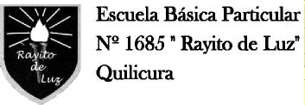
La edad del pavo
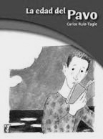
Lectura complementaria 7° años
Carlos Ruiz- Tagle

Nombre:................................................................. Curso: …………. Fecha:..............

- Lee las preguntas, luego se redacta en borrador para transcribirlas en esta hoja.
- Claridad en las ideas (redacción); excelente ortografía (uso de: letras, mayúsculas, puntos, comas).
- Debes ocupar todos los renglones con letra moderada.

1.-“La edad del pavo” es una novela juvenil que relata el despertar de un adolescente, pero...su amor es platónico.

¿Qué significa la expresión “amor platónico”? (5 puntos)

2.- A través de casi de casi toda la novela se leen cartas de amor sacadas de “Los titanes del epistolario amoroso” que el adolescente trata de escribírselas a Jacqueline.
Aparecen frases llenas de contenido.

Explica el significado que expresan estas frases para el protagonista.

- “Uno se interesa únicamente por conocer la infancia de los seres que ama”. (6 puntos)

- “A los hombres (género humano) les dura el amor si les cuesta obtenerlo”. (7 Pts.)

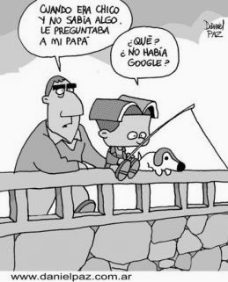
3.- ¿Qué interpretación le puedes dar al diálogo que aparece en la imagen? (8 puntos).

.................................................................................................................................................................................................................................................................................................................................................................................................................................................................................................................................................................................................................................

La novela está ambientada a fines de la década de los años 50. Explica dos semejanzas y dos diferencias entre las costumbres de los jóvenes de esa época y la época actual (análisis, síntesis) 4 puntos
Semejanzas:

Semejanzas: | Diferencias:

Nombra el/los personaje principal y 2 personajes secundarios y escribe en la tabla con sus características físicas y psicológicas.

Características físicas | Características psicológicas

¿Qué valores representa el Moncho? Nombra y explica tres. (3 puntos)
_____________________________________________________________________________________________________________________________________________________________________________________________________________________________________________________________________________________________________________________________________________________________________________________________________________________________________________________________________________________________________________________________________________________________________________________________________________________________________________________________

Narra el desenlace del texto, indicando qué hechos importantes ocurren al final (indica al menos tres) y explicando cómo y con quién encuentra finalmente el amor el protagonista. (5 puntos.)
_______________________________________________________________________________________________________________________________________________________________________________________________________________________________________________________________________________________________________________________________________________________________________________________________________________________________________________________________________________________________________________________________________________________________________________________________________________________________________________________

